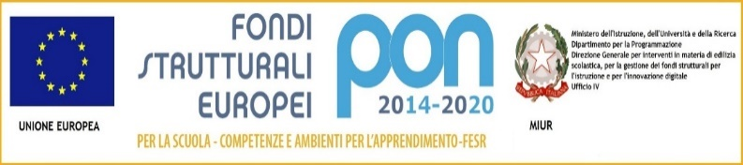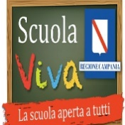

DIREZIONE DIDATTICA STATALE 1° CIRCOLO DI ISCHIA
Cod. Mecc.: NAEE14400N - Via G. Casciaro, 3 - 80077 ISCHIA (Napoli) – C.F. 83030050633
 (081) 991348 - E-mail: naee14400n@istruzione.it –www.1circolodidatticoischia.edu.it

Al Dirigente Scolastico
Del 1° Circolo Didattico di Ischia
ATTI

ALLEGATO B

DICHIARAZIONE DI DISPONIBILITÀ DEL PERSONALE DOCENTE E/O ATA PER LA SOMMINISTRAZIONE DI FARMACI AD ALUNNI IN ORARIO SCOLASTICO

Il/La sottoscritto/a ......................................................................., insegnante/ addetto del personale ATA del 1° Circolo Didattico di Ischia in servizio nel plesso di.............................................................................................., classe.............................. (solo per il personale
docente)
dichiara

di essere/non essere disponibile (cancellare la voce che non interessa) a somministrare in orario scolastico, per situazioni di emergenza, il farmaco indispensabile/salvavita all'alunno/a..................................................................................., della classe................................., della
scuola...................................................................., secondo il piano di intervento depositato agli atti riservati della Scuola e previo incontro formativo/informativo con personale medico.

Dichiara di essere/non essere in possesso di formazione per “Primo soccorso” (cancellare la voce che non interessa)

Ischia, ,.............................................. Firma

